Medienmitteilung

Was der Biolandbau für Umwelt und Gesellschaft leistet – Metastudie liefert umfassende Resultate

Eine Auswertung von über 500 wissenschaftlichen Veröffentlichungen – eine sogenannte Metastudie – analysiert die Potenziale des Biolandbaus. Sie zeigen, dass dieser in vielen Bereichen eine tiefere Umweltbelastung zur Folge hat, als andere Wirtschaftsformen. In einem neuen Podcast erläutert der Hauptautor und FiBL Geschäftsleitungsvorsitzende Jürn Sanders die Ergebnisse.

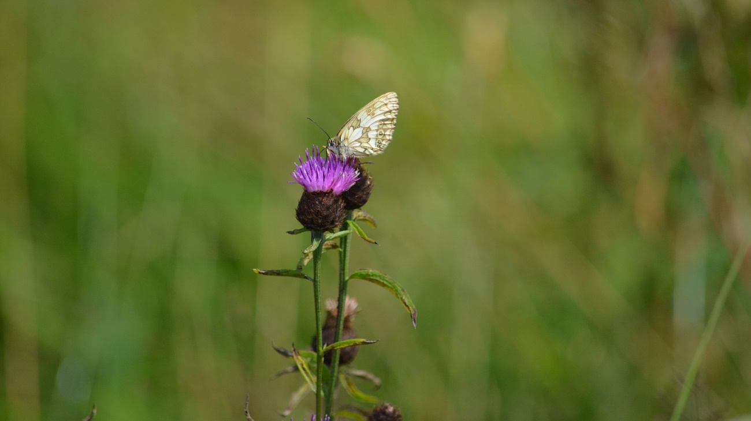   
Der Biolandbau hat positive Auswirkungen bei der Biodiversität: Die Artenzahl von Ackerflora  
(plus 95 %), von Feldvögeln (plus 35 %) und der blütenbesuchenden Insekten (plus 23 %) ist gegenüber der konventionellen Produktion klar erhöht. Bild: FiBL, Simona Moosmann

(Frick, 08.04.2025) Der Biolandbau gilt als nachhaltige Bewirtschaftungsform, deshalb wird er spezifisch gefördert. Allerdings gibt es in Politik und Wissenschaft unterschiedliche Einschätzungen hinsichtlich seiner Potenziale. Um einen fundierten Überblick über den aktuellen Stand des Wissens zu bekommen und die gesellschaftlichen Leistungen des Biolandbaus differenziert zu bewerten, hat ein Forschungskonsortium die wissenschaftliche Literatur zu diesem Thema ausgewertet.

Besonderes Augenmerk wurde in der Studie auf die Bereiche Wasserschutz, Bodenfruchtbarkeit, Biodiversität, Klimaschutz und -anpassung, Ressourceneffizienz sowie Tierwohl gelegt. Die Studienautor*innen haben 528 Veröffentlichungen ausgewertet, in denen insgesamt 33 Vergleichsparameter zwischen biologisch und konventionell wirtschaftenden Betrieben betrachtet wurden.

Die Ergebnisse sind nun in der internationalen Fachzeitschrift «Organic Agriculture» veröffentlicht worden. Aus diesem Anlass hat Jürn Sanders, Hauptautor und Vorsitzende der FiBL Geschäftsleitung die Resultate in einem neuen FiBL Focus Podcast unter die Lupe genommen.

Mehr Regenwürmer und Biodiversität – keine klare Tendenz beim Phosphor

Die Studie verdeutlicht, dass der Biolandbau ein hohes Potenzial zum Schutz von Grund- und Oberflächenwasser hat. Positiv wirkt sich dabei der Verzicht auf chemisch-synthetische Pflanzenschutzmittel aus. In den ausgewerteten Untersuchungen verminderte eine biologische Bewirtschaftung zudem die Stickstoffausträge im Mittel um 28 Prozent.

Vorteile des Biolandbaus zeigen sich auch bei der Bodenfruchtbarkeit. Die Häufigkeiten und Biomassen von Regenwurm-Populationen waren hier im Mittel um 78 bzw. 94 Prozent höher. Bei 62 Prozent der Vergleiche hatte Biolandbau im Oberboden eine geringere Versauerung zur Folge. Beim pflanzenverfügbaren Phosphorgehalt konnte hingegen keine eindeutige Tendenz festgestellt werden.

Auch bei der Biodiversität gibt es positive Auswirkungen des Biolandbaus. So ist etwa die mittlere Artenzahl der Ackerflora um 95 Prozent, diejenige der Feldvögel um 35 Prozent und die der blütenbesuchenden Insekten um 23 Prozent erhöht.

Klimaschutz unklar, aber positiv bei Hochwasserschutz und Ressourcenverbrauch

Weniger eindeutig ist der Beitrag des Biolandbaus zum Klimaschutz. Durch eine höhere Kohlenstoffspeicherungsrate und verminderte Lachgasemissionen emittieren Biobetriebe gemäss der Auswertung im Mittel 1082 kg effektiv weniger CO2-Äquivalente pro Hektare und Jahr. Aufgrund des niedrigeren Ertragsniveaus im Biolandbau sind die ertragsbezogenen Klimaschutzleistungen im Vergleich zur konventionellen Landwirtschaft jedoch vermutlich vergleichbar.

Die Studienergebnisse unterstreichen zudem, dass der Biolandbau zur Erosionsvermeidung und zum Hochwasserschutz beitragen kann. Der Humusgehalt und die Aggregatstabilität waren im Biolandbau im Mittel 26 Prozent bzw. 15 Prozent höher; bei der Infiltration wurde ein Unterschied von 137 Prozent festgestellt. Dadurch werden Oberflächenabfluss und Bodenabtrag vermindert.

Der sparsame Ressourcenverbrauch im Biolandbau spiegelt sich unter anderem in der Stickstoff- und Energieeffizienz wider. In beiden Bereichen erwies sich der Biolandbau als vorteilhafter. Im Pflanzenbau war die Stickstoffeffizienz im Mittel 12 Prozent, die Energieeffizienz 19 Prozent höher als im konventionellen Landbau.

Beim Tierwohl scheint das Management wichtiger zu sein als die Wirtschaftsweise

Kein klares Bild zeigte sich beim Tierwohl. Bei 46 Prozent der Vergleichspaare wurden keine eindeutigen Unterschiede zwischen ökologischer und konventioneller Tierhaltung festgestellt. Die biologische Wirtschaftsweise wies bei 35 Prozent der Vergleichspaare Vorteile auf, die konventionelle bei 19 Prozent. Bei der Tiergesundheit sind keine grundlegenden Unterschiede festzustellen; das Management scheint hier entscheidender zu sein als die Wirtschaftsweise.

An der Veröffentlichung waren neben dem FiBL auch das Thünen-Institut, die Universität Kassel, die Bayerische Landesanstalt für Landwirtschaft, die Justus-Liebig Universität Giessen, das Leibniz-Zentrum für Agrarlandschaftsforschung, die TU München und das Zentrum für angewandte Forschung und Technologie an der HTW Dresden beteiligt. Gefördert wurde das Projekt mit Mitteln des Bundesministeriums für Ernährung und Landwirtschaft (BMEL).

FiBL Kontakte

* Jürn Sanders, Vorsitzender der Geschäftsleitung FiBL Schweiz  
  Tel +41 62 865 17 41, E-Mail [juern.sanders@fibl.org](mailto:juern.sanders@fibl.org)
* Adrian Krebs, Mediensprecher FiBL Schweiz  
  Tel +41 79 500 88 52, E-Mail [adrian.krebs@fibl.org](mailto:adrian.krebs@fibl.org)

Links

* Der Podcast «Was bringt Bio wirklich? Ein Blick in über 500 Studien»: <https://www.fibl.org/de/infothek/meldung/podcast-was-bringt-bio-blick-in-ueber-500-studien>
* Die Studie «Benefits of organic agriculture for environment and animal welfare in temperate climates» in der Fachzeitschrift «Organic Agriculture» online: <https://rdcu.be/ec0mu>
* Die Zusammenfassung: Auf den Punkt gebracht – gesellschaftliche Leistungen des ökologischen Landbaus: <https://orgprints.org/id/eprint/51949/1/sanders-etal-2023-UGOE_Schlussbericht-III.pdf>
* Der Projektbericht zur Studie: <https://www.thuenen.de/media/publikationen/thuenen-report/Thuenen_Report_65.pdf>

Bibliographie

Sanders J., Brinkmann J., Chmelikova L., Ebertseder F., Freibauer A., Gottwald F., Haub A., Hauschild M., Hoppe J., Hülsbergen K., Jung R., Kusche D., Levin K., March S., Schmidtke K., Stein‑Bachinger K., Treu H., Weckenbrock P., Wiesinger K., Gattinger A., Hess J. (2025): Benefits of organic agriculture for environment and animal welfare in temperate climates. Organic Agriculture, published March 2025, open access. Received: 25 September 2024 / Accepted: 30 January 2025

Diese Medienmitteilung im Internet

Sie finden diese Medienmitteilung einschliesslich Bilder im Internet unter [www.fibl.org/de/infothek/medien.html](https://www.fibl.org/de/infothek/medien.html).

Über das FiBL

Das Forschungsinstitut für biologischen Landbau FiBL ist eine der weltweit führenden Forschungseinrichtungen im Bereich Biolandwirtschaft. Die Stärken des FiBL sind interdisziplinäre Forschung, gemeinsame Innovationen mit Landwirt*innen und der Lebensmittelbranche sowie ein rascher Wissenstransfer. Der FiBL Gruppe gehören derzeit FiBL Schweiz (gegründet 1973), FiBL Deutschland (2001), FiBL Österreich (2004), ÖMKi (ungarisches Forschungsinstitut für biologischen Landbau, 2011), FiBL Frankreich (2017) und das gemeinsam von den fünf nationalen Instituten getragene FiBL Europe (2017) an. An den verschiedenen Standorten sind über 400 Mitarbeitende tätig. [www.fibl.org](https://www.fibl.org/)